**Kayıp Boş Çek Yaprağı Banka İhtarname Örneği**

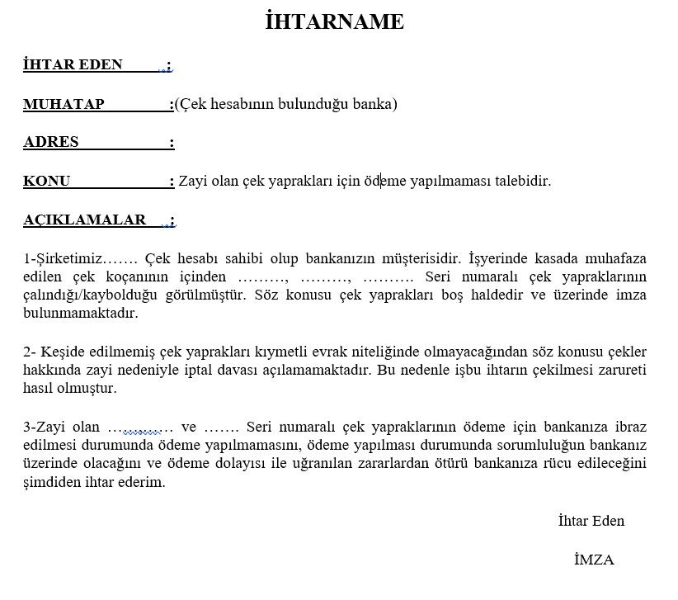

**GAZİOSMANPAŞA NÖBETÇİ ASLİYE HUKUK MAHKEMESİ’NE**

**İHTİYATİ TEDBİR TALEPLİDİR**

**DAVACI               :  …………………**

**DAVALI               :**Hasımsız.

**DAVA KONUSU :**…………… Bankası …………şubesine ait kaybolan 4 (DÖRT) adet meblağsız ve imzasız boş çek yaprağının iptali talebinden ibarettir.

**AÇIKLAMALAR          :**

……………….. Bankası ………….. şubesine ait 7014212, 7014213, 7014214 ve 7014215 numaralı boş çek sayfalarının içerisinde yer almış olduğu şahsıma ait çek koçanını kaybetmiş bulunmaktayım. Boş çek yapraklarının kötü niyetli insanların eline geçip kullanmaları ihtimaline binaen belirtmiş olduğum çek yapraklarının iptali için mahkemenize başvurma zarureti hasıl olmuştur.

**DELİLLER                     :**Her türlü yasal delil

**SONUÇ ve TALEP       :**Yukarıda saydığım nedenlerle haklı davamın kabulü ile, belirtmiş olduğum 4 adet boş çek yaprağının iptaline  karar verilmesini, bu aşamada kötü niyetli 3.  Kişilerin çekleri kullanmaları ve  bankaya ibraz etmelerini önlemek amacıyla teminatsız ya da uygun görülecek teminat karşılığında  ihtiyati tedbir kararı verilmesi saygılarımla arz ederim.04/12/2023

                                                                      DAVACI

**……………………………………………………………**